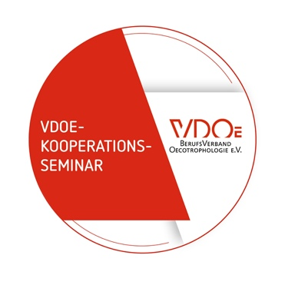
Seminaranmeldung

An
PEAK FORM
Praxis für Ernährungsberatung
Vera Hille
Freiligrathstr. 16

65812 Bad Soden

Anmeldung zum Seminar

Hypnotherapeutische Interventionen bei Reizdarm und anderen Magen-Darm-Erkrankungen

am 24.1. und 25.1.2024

Absender

Name, Vorname Geb. Datum Beruf

Straße, Nr. Telefon, privat Telefon, dienstl.

PLZ Ort Fax Email

Bitte überweisen Sie gleichzeitig mit dieser Anmeldung die Seminarkosten auf folgendes Konto:

Kontoinhaber Vera Hille
IBAN DE20 5001 0700 0001 8987 61
BIC DEGU DEFF XXX

Als Mitglied von VDOe & Quetheb zahlen Sie nur den ermäßigten Beitrag von 395€ (bitte Mitgliedsnachweis beilegen). Alle anderen überweisen bitte 430€.

Erst nach Zahlungseingang können wir Ihre verbindliche Anmeldung bestätigen.

Eine Abmeldung ist immer dann möglich, wenn von Ihnen eine geeignete Ersatzperson angemeldet wird, ein Teilnehmer von der Warteliste nachrückt oder die Abmeldung bis zu 9 Wochen vor Seminarbeginn erfolgt. Wir erkennen grundsätzlich nur schriftliche Abmeldungen bzw. Ummeldungen an. Eine Bearbeitungsgebühr von 50€ wird einbehalten. Bei kurzfristigerem Rücktritt ohne Ersatzperson / Nachrücker wird die volle Seminargebühr berechnet.
Im Übrigen gelten die Datenschutzhinweise und die Seminarbedingungen von Peak Form, die ich gelesen habe und anerkenne.

Ort/Datum Unterschrift

